**MAKALAH TUGAS BESAR PRAKTIKUM**

**APLIKASI PERKANTORAN DAN PENCARIAN INFORMASI**

**PENGARUH KICKSTARTER DALAM PENGEMBANGAN TEKNOLOGI KARYA ANAK BANGSA**

Diajukan untuk memenuhi sebagian dari syarat

Kelulusan mata kuliah praktikum Pencarian Informasi

Universitas Telkom



NOMOR KELOMPOK : 07

|  |  |
| --- | --- |
| NAMA | NIM |
| Krisna ardhi tama | 1301154296 |
| Yogi wisesa chandra | 1301154282 |
| Hamzah maulana | 1301154324 |

**LABORATORIUM INFORMATIKA**

**FAKULTAS INFORMATIKA**

**UNIVERSITAS TELKOM**

**BANDUNG**

**2015**

**LEMBAR PENGESAHAN**

Pengaruh kickstarter dalam pengembangan teknologi karya anak bangsa

Krisna ardhi tama 1301154296

Yogi wisesa chandra 1301154282

Hamzah maulana al ghifary 1301154324

Tugas Besar ini telah diterima dan disahkan

Untuk memenuhi sebagian dari syarat

Kelulusan mata kuliah praktikum Pencarian Informasi

Laboratorium Informatika

Fakultas Informatika

Universitas Telkom

Bandung,    November 2015

Menyetujui,

Asisten Pembimbing

Ricky Darius Putra

1103104178

# DAFTAR ISI

**Lembar Pengesahan** I

DAFTAR ISI II

ABSTRAK III

BAB I PENDAHULUAN 1

1.1 LATAR BELAKANG 1

1.2 RUANG LINGKUP 2

1.3 TUJUAN 2

BAB II TINJAUAN PUSTAKA 3

2.1 kickstarter 3

2.2 Teknologi 3

BAB III PEMBAHASAN 4

3.1 Apa itu kickstarter 4

3.2 Sistem kerja Kickstarter? 4

3.3 Mengapa para developer membutuhkan wadah seperti Kickstarter? 4

3.4 Kickstarter di indonesia 5

3.5 Pengaruh kickstarter dalam pengembangan teknologi karya anak bangsa 8

BAB III PENUTUP 9

4.1 kesimpulan 9

4.2 Saran 9

DAFTAR PUSTAKA **Error! Bookmark not defined.**

LAMPIRAN 11

# DAFTAR GAMBAR

gambar 1 kitabisa.com 5

gambar 2 wujudkan.com 6

gambar 3 ayopeduli.com 6

gambar 4 crowdtivate 7

gambar 5 gandengtangan.org 7

# DAFTAR TABEL

Table 1 pembagian kerja 11

Table 2 time table 11

# ABSTRAK

Perkembangan Ilmu Pengetahuan dan perkembangan Teknologi dimassa sekarang berkembang sangatlah pesat. Hal ini sudah pasti dapat berpengaruh baik secara langsung maupun tidak langsung pada berbagai aspek. Kickstarter adalah sebuah platform pendanaan untuk proyek- proyek kreatif dan inovatif. Kickstarter digunakan oleh kreator untuk mengumpulkan dana dari orang- orang untuk menciptakan proyeknya secara independen. Setiap proyek yang diciptakan secara independen oleh sang kreator, mereka memiliki control penuh dan tanggung jawab atas proyek mereka. Para kreator membuat demo dari projek mereka kemudian di publish di web kickstarter dan menawarkan imbalan yang akan diberikan kepada para pendukungnya.Hal itu dikarenakan mereka kesulitan mencari sponsor untuk mendanai proyek mereka sehingga menjadi suatu produk/karya yang bisa dinikmati oleh orang banyak.Banyak karya yang diciptakan oleh anak bangsa tetapi tidak dapat di kembangkan lebih lanjut di karenakan kekurangan pendanaan,selain itu mereka juga belum banyak tau tentang kickstarter.padahal jika mereka menggunakan kickstarter dalam mencari sumber dana,bukan tidak mungkin mereka dapat mengembangkan karyanya sehingga lebih berguna bagi masyarakat luas.

# BAB I PENDAHULUAN

## LATAR BELAKANG

Perkembangan Ilmu Pengetahuan dan perkembangan Teknologi dimassa sekarang Berkembang sangatlah pesat. Hal ini sudah pasti dapat berpengaruh baik secara langsung maupun tidak langsung pada berbagai aspek. Saat ini anak bangsa diharapkan bahkan dituntut harus mampu menciptakan , menggali  dan mengembangkan potensi yang ada pada dirinya. Dimana pelaksanaan dan tujuannya bukan hanya sekedar pengembangan pengentahuan sajah, melainkan pada penguasaan aspek kemampuan, pemahaman dan penerapan dilingkungan masyarakat.

Upaya untuk mencapai tujuan pengembangan/penciptaan karya tersebut maka di dirikan nya sebuah wadah yang dapat memfasilitasi dalam kegiatan pendanaan teknologi yang akan di kembangkan,dan di kenal dengan kickstarter Kickstarter adalah sebuah wadah pendanaan untuk proyek-proyek kreatif. Semuanya mulai dari film, sampai teknologi. Kickstarter membuat proyek developer akan menjadi kenyataan melalui dukungan langsung dari orang lain (pemberi dana).

Berdasarkan pemaparan di atas penulis ingin membuat karya tulis dalam bentuk makalah dengan judul “Pengaruh kickstarter dalam pengembangan teknologi karya anak bangsa”

## RUANG LINGKUP

Untuk mempermudah penulisan makalah dan membuat agar lebih terarah maka perlu dibuat suatu batasan masalah,adapun ruang lingkup masalah yang akan di bahas dalam makalah ini ialah :

1. Membahas tentang apa itu kickstarter
2. Membahas tentang kickstarter yang ada di Indonesia
3. Pengaruh kickstarter dalam pengembangan teknologi di Indonesia

## TUJUAN

Adapun yang menjadi tujuan dari penulisan makalah ini adalah sebagai berikut :

1. mengetahui  pengertian dari kickstarter.
2. mengetahui fungsi dari adanya kickstarter
3. mengetahui dan menilai pengaruh kickstarter dalam pengembangan teknologi karya anak bangsa .

.

# BAB II TINJAUAN PUSTAKA

## kickstarter

kickstarter adalah sebuah wadah yang memfasilitasi para pengembang teknologi yang mengalami masalah dalam hal pendanaan sehingga karya nya terhambat.dalam wadah ini di para pengembang akan mengkampanye kan karyanya sehingga akan nada yang tertarik memberikan donasi nya kepada pengembang tersebut,dan donatur tersebut akan mendapatkan prototype dari karya yang di kembangkan sebelum meluncur ke pasaran.

## Teknologi

Menurut Miarso (2007 : 62) : Teknologi adalah proses yang meningkatkan nilai tambah, proses tersebut menggunakan atau menghasilkan suatu produk , produk yang dihasilkan tidak terpisah dari produk lain yang telah ada, dan karena itu menjadi bagian integral dari suatu sistem.

# BAB III PEMBAHASAN

## Apa itu kickstarter

Kickstarter adalah sebuah wadah pendanaan untuk para pengembang/developer. Mulai dari film, hingga teknologi. kickstarter memberikan fasilitas kepada developer untuk mengkampanye kan proyek nya sehingga ada donatur yang tertarik dengan karya nya sehingga developer mendapatkan pembiayaan untuk proyeknya

## Sistem kerja Kickstarter?

Setiap proyek di ajukan dan dibuat oleh developer. Para developer yang kita lihat di Kickstarter memiliki kontrol penuh dan tanggung jawab atas proyek mereka. Mereka menghabiskan berminggu untuk mengkampanye kan proyek mereka dan memberikan apa imbalan untuk ditawarkan kepada para calon pendukung. Ketika mereka siap, developer memulai proyek mereka.

Setiap pencipta proyek menetapkan tujuan pendanaan proyek mereka dan tenggat waktu. Jika proyek berhasil mencapai tujuan pendanaan, maka dana dari semua donatur akan di salurkan. Jika proyek nya gagal, tidak akan dikenakan biaya sepeserpun.

## Mengapa para developer membutuhkan wadah seperti Kickstarter?

Hal itu dikarenakan mereka kesulitan mencari sponsor untuk mendanai proyek mereka sehingga menjadi suatu produk/karya yang bisa dinikmati oleh orang banyak.

Atau para kreator tidak ingin di"setir" atas karya yang ingin mereka buat. Jadi karya mereka adalah karya yang benar-benar mereka impikan.

Ada yang ingin melakukan promosi. Artinya mereka sebenarnya kuat secara pendanaan tetapi karena ingin promosi "word of mouth", mereka menggunakan Kickstarter sebagai media untuk melakukan promosi.

Ada juga para kreator yang ingin tantangan dengan membuat suatu product yang dapat dukungan terbanyak.

## Kickstarter di indonesia

Di Indonesia sebenarnya sudah ada organisasi yang bergerak di bidang kickstarter diantaranya ialah

1. KitaBisa

Situs yang di dirikan untuk pendanaan sega jenis kegiatan mulai dari yayasan,sampai dengan riset teknologi.

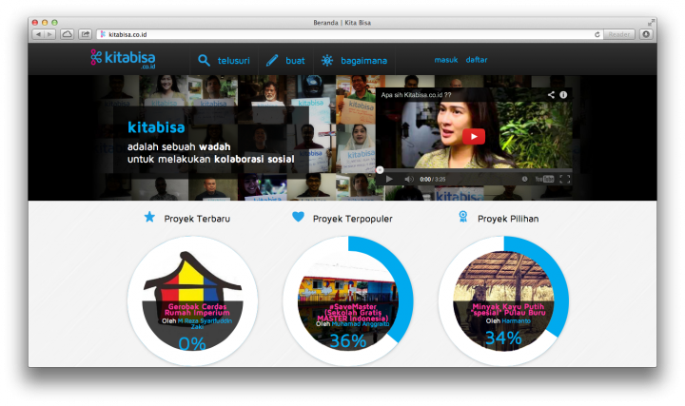

gambar 1 kitabisa.com

1. Wujudkan

Situs yang di dirikan tahun 2010 ini bertujuan untuk pendanaan proye kreatif.situs yang menginginkan kemerdekaan industri kreatif.

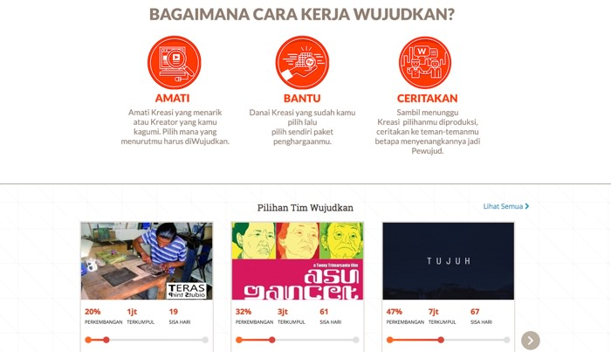

gambar 2 wujudkan.com

1. AyoPeduli

Situs yang di dirikan untuk pendanaan kegiatan kesehatan pendidikan dan lingkungan.

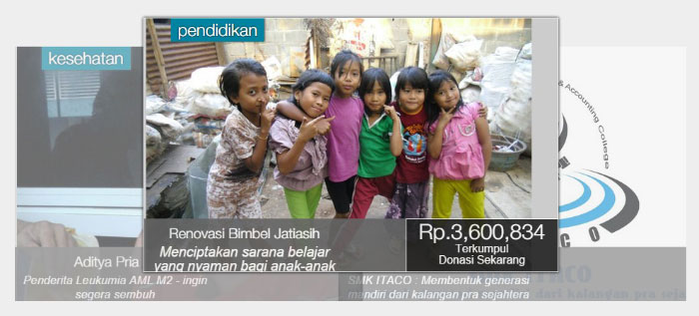

gambar 3 ayopeduli.com

1. Crowdtivate

Situs yang berasal dari Singapore ini popular di Indonesia akhir tahun lalu ini di dirikan untuk pendanaan sega jenis kegiatan mulai dari yayasan,sampai dengan riset teknologi.

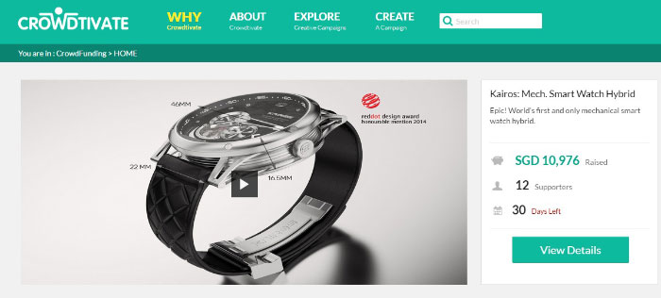

gambar 4 crowdtivate

1. GandengTangan

Situs yang di dirikan untuk peminjaman dana segar bagi usaha usaha mikro yang kekurangan dana dalam perkembangan usahanya



gambar 5 gandengtangan.org

## Pengaruh kickstarter dalam pengembangan teknologi karya anak bangsa

Banyak karya yang diciptakan oleh anak bangsa tetapi tidak dapat di kembangkan lebih lanjut di karenakan kekurangan pendanaan,selain itu mereka juga belum banyak tau tentang kickstarter.padahal jika mereka menggunakan kickstarter dalam mencari sumber dana,bukan tidak mungkin mereka dapat mengembangkan karyanya sehingga lebih berguna bagi masyarakat luas.Selain itu masyarakat juga belum banyak yang mengetahui tentang wadah pendanaan bagi para pengembang teknologi sehingga perkembangan teknologi sedikit terhambat,di karenakan banyak orang yang ingin mendonasikan harta nya untuk perkembangan teknologi di negeri tercinta ini.Padahal jika kickstarter lebih di sosialisasikan bukan tidak mungkin karya karya dari Indonesia akan lebih mendunia,sehingga Negara kita tidak lagi menjadi konsumen teknologi luar negeri tetapi bisa jadi penguasa teknologi dunia,dikarenakan banyak karya anak bangsa yang berpotensi luar biasa tetapi kurang nya riset dan pengembangan.

# 

# BAB III PENUTUP

## kesimpulan

Berdasarkan hasil analisis data dan tentang permasalahan yang penulis teliti, Pengaruh kickstarter dalam pengembangan teknologi karya anak bangsa, maka dapat disimpulkan bahwa:

1. Anak bangsa akan dapat menghasilkan karya yang lebih baik dan dapat berguna untuk masyarakat luas dengan kickstarter sebagai sumber pendanaan dikarenakan sulitnya mencari sumber pendanaan/sponso.
2. Anak bangsa harus bisa lebih memanfaatkan kickstarter sebagai wadah yang dapat digunakan sebagai sumber penggalian dana dikarenakan kickstarter merupakan sumber pendanaan yang sangat potensial
3. Kickstarter dapat menjadi tempat masyarakat yang ingin membantu perkembangan teknologi di Indonesia dengan menjadi donatur.
4. Dengan adanya fasilitas tersebut Indonesia harusnya bisa mencetak banyak developer dibidang teknologi,sehingga bisa menguasai teknologi dunia.

## Saran

Kickstarter harus nya di sosialisasikan lagi sehingga pada developer tidak kebingungan dalam hal pendanaan sehingga proyek teknologi yang ada di Indonesia dapat berkembang.selain itu masyarakat yang ingin ikut serta dalam hal perkembangan teknologi di Indonesia dapat menyalurkan donasi nya kepada para developer melalui wadah pendanaan ini.

# DAFTAR PUSTAKA

*artikel teknologi*. (2015, 05). Retrieved from http://www.artikelteknologi.com/2015/05/definisi-teknologi-dan-pengertian-teknologi.html.

*ayopeduli*. (n.d.). Retrieved from https://www.ayopeduli.com/.

*gandengtangan*. (n.d.). Retrieved from https://www.gandengtangan.org/.

*kickstarter*. (n.d.). Retrieved from https://www.kickstarter.com/.

*kitabisa*. (n.d.). Retrieved from https://www.kitabisa.com/.

*pengertian ahli*. (2015). Retrieved from http://www.apapengertianahli.com/2015/03/pengertian-teknologi-dan-perkembangan-teknologi.html.

*wujudkan*. (n.d.). Retrieved from https://www.wujudkan.com/.

# LAMPIRAN

1. pembagian tugas

|  |  |
| --- | --- |
| Nama/nim | Pembagian tugan |
| Krisna ardhi tama | * Pembahasan * pendahuluan * Tinjauan pustaka |
| Yogi wisesa Chandra | * Abstrak * Kesimpulan * Saran |
| Hamzah maulana | * Power point/presentasi * Daftar isi * Lembar pengesahan |

Table 1 pembagian kerja

1. Time table

|  |  |  |  |  |  |  |  |  |  |
| --- | --- | --- | --- | --- | --- | --- | --- | --- | --- |
| no | ket | November hari ke | | | | | | | |
| 22 | 23 | 24 | 25 | 26 | 27 | 28 | 29 |
| 1 | Membuat kelompok |  |  |  |  |  |  |  |  |
| 2 | Membuat judul |  |  |  |  |  |  |  |  |
| 3 | Mencari informasi |  |  |  |  |  |  |  |  |
| 4 | Membuat makalah |  |  |  |  |  |  |  |  |
| 5 | Revisi |  |  |  |  |  |  |  |  |
| 6 | pengumpulan |  |  |  |  |  |  |  |  |

Table 2 time table